聚丙烯物理发泡制备仿藤条生产技术
高分子材料具有来源广泛、加工容易，且具有较高力学性能、质轻等优点，在日常用品中得到广泛应用，特别是聚乙烯、聚丙烯等聚烯烃类高分子材料，无毒，可直接接触食品。聚烯烃经发泡成型后一方面可进一步降低材料的密度、增加材料的韧性，同时添加适当添加剂可制备出手感、质感及表面质量与天然藤条相似的塑料发泡仿藤条。色泽古朴自然，具有一定的力学性能，代替天然藤条编造家具、篮、箱、筐等生活用品，可以克服天然藤条易发霉腐烂，受潮后强度降低，来源受限等缺点。
北京化工大学采用超临界二氧化碳为发泡剂，连续挤出工艺，具有生产效率高，产品规格、颜色方便切换等特点。研发得到的仿藤条表观密度在350-500kg/m³之间，发泡倍率1.8-2.5倍，泡孔结构均匀、细密，表面具有仿天然藤条的哑光光泽、一定粗糙度的触感和手感，且具有一定的力学性能，可用来编织家具、篮、箱、筐等生活用品。该技术克服了现有技术中采用化学发泡剂造成的泡孔尺寸大、泡孔结构不均匀、发泡倍率低、表面光亮、缺乏柔韧性，特别是化学发泡剂残留造成的卫生安全性问题。
本项目特色：
（1）采用超临界二氧化碳作为发泡剂，安全、卫生、环保；
（2）特殊设计高效成核配方体系，泡孔均匀、细密；
（3）特殊配方设计及泡孔结构调控，制品表面具有仿藤条质感、哑光感。
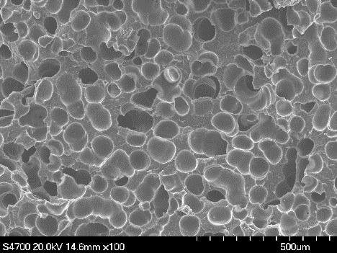
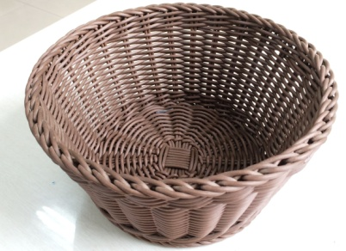
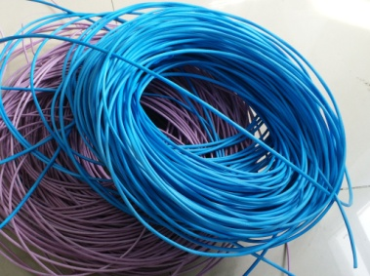

联系电话：010-64452920,13601178308
联系人：何亚东 信春玲
E-mail: heyd@mail.buct.edu.cn; xincl@mail.buct.edu.cn

